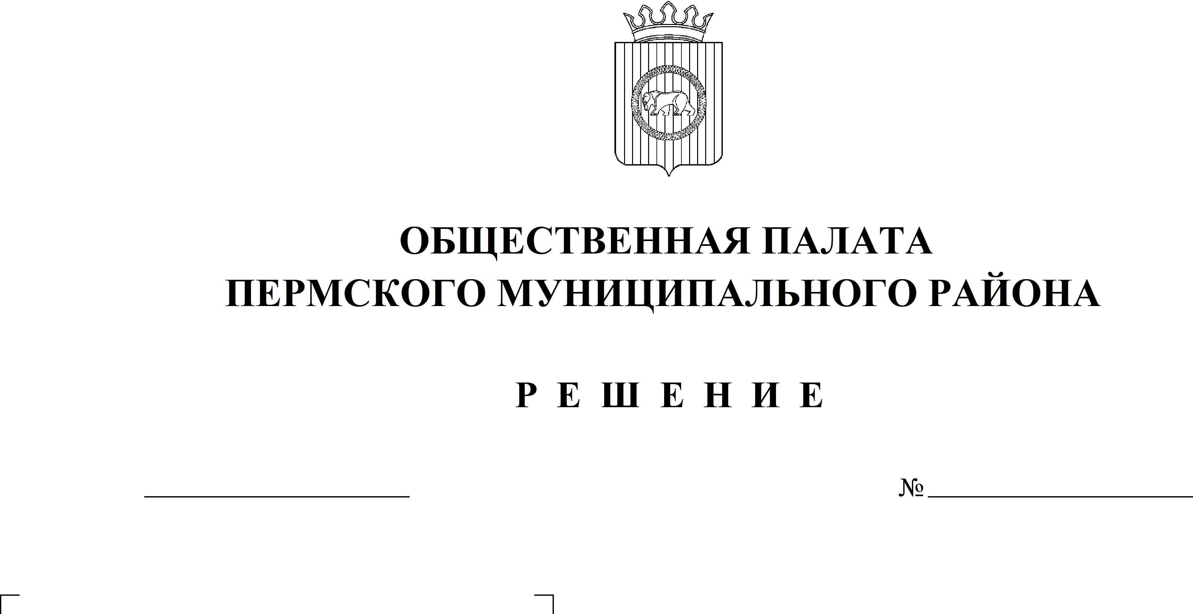

033
26.03.2019
О деятельности по обеспечению экологической безопасности населения и территории Пермского муниципального района. Организация вывоза твердых бытовых отходов. Обучение населения основам экологической культуры
Заслушав доклад начальника МКУ Управление благоустройством Пермского муниципального района Фролова С.А.,
Общественная палата РЕШАЕТ:
1. Рекомендовать членам Общественной палаты Пермского муниципального района продолжать изучение экологической обстановки на территории проживания и общественного мнения по настоящему вопросу. При выявлении проблемных моментов направлять запросы для рассмотрения на заседаниях Общественной палаты Пермского муниципального района, а также предложения по решению данных вопросов.
2. Рекомендовать МКУ Управление благоустройством Пермского муниципального района привлекать членов Общественной палаты Пермского муниципального района к участию в мероприятиях по осуществлению контроля над экологической безопасностью населения и территории Пермского муниципального района.
3. Поручить комиссии по экономическому развитию Общественной палаты Пермского муниципального района курировать данный вопрос.
4. Настоящее решение вступает в силу со дня его принятия.

Председатель
Общественной палаты А.Л. Чередниченко

